Team presentation

Team name
Rework Evolution
Team components
Name | Plamadeala Serghei | Discipline | SW developer | Department | IBS | 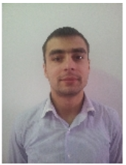
Name | Costel  Virna | Discipline | HW inginer | Department | IBS | 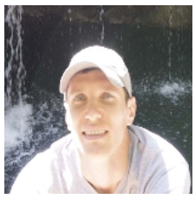

General project presentation

Project name
Infrared rework station
General project description (maximum 15 lines)
Vom crea o statie de lipit moderna cu raze infrarosu si cu ciocan de lipit.
Controlul temperaturii se va face cu ajutorul unor senzori infrarosu si termocupluri.
Va fi posibil crearea profilului de temperatura usor atit cit manual cit si automatizat de la un calculator.

Technical details

Used technologies
Vom folosi folosi becuri infrarosu moderne pentru lipirea componentelor mari.
Totul va arata compact si usor de folosit.

Project requirements
Sa poata lipi suprafete mari folosind tehnologia infrarosu.
Sa poata lipi componente mici cu ciocanul de lipit.
Sa fie posibil lipirea componentelor mici cu ciocanul de lipit concomitent 2 capete.

Project deliverables
Ne vom incadra in limita timpului pus la dispozitie.

Project management

Project milestones
Detailed WBS (http://en.wikipedia.org/wiki/Work_breakdown_structure)
Requested budget and argumentation
Creden ca ne vom incadra in suma de 300 euro.

